MAHASISWA BEKERJA SAMA DENGAN PEMERINTAH DAERAH DALAM PENYULUHAN DEMAM BERDARAH

Sabtu, 27 April 2024.

Demam Dengue, yang juga sering disebut sebagai demam berdarah, merupakan penyakit yang ditularkan oleh nyamuk Aedes aegypti yang umumnya ditemukan di wilayah tropis dan subtropis. Bentuk ringan dari penyakit ini biasanya menampilkan gejala seperti demam yang sangat tinggi, ruam pada kulit, dan sakit pada otot.

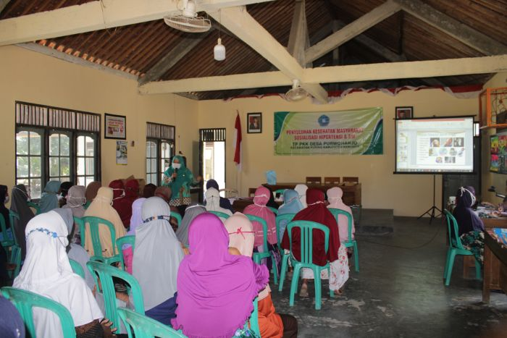

Untuk mempersiapkan diri menghadapi musim hujan yang akan datang, sangat penting untuk mengambil langkah-langkah pencegahan karena periode ini sangat rawan terhadap penyebaran penyakit demam berdarah. Salah satunya dengan melakukan penyuluhan dan memberikan edukasi tentang cara efektif mengeliminasi sarang nyamuk dan mencegah penyebaran virus dengue yang dapat menyebabkan demam berdarah.

Dinas Kesehatan Kota Yogyakarta yang juga bekerja sama dengan mahasiswa-mahasiswa dari peminatan Kesehatan Lingkungan Fakultas Kesehatan Masyarakat (FKM) Universitas Ahmad Dahlan (UAD), telah melakukan penyuluhan yang diadakan di balai desa Umbulharjo pada hari Jum’at tanggal 26 April 2024.
Kegiatan ini berjalan dengan lancar dimana terlihat dari antusiasme para masyarakat yang mau hadir dalam kegiatan penyuluhan kemarin. Selain itu, ada salah satu warga yang mengatakan bahwa “saya sangat senang mengikuti kegiatan penyuluhan hari ini karena dapat menambah wawasan saya terkait tata cara pencegahan penyakit demam berdarah”.

Info kontak:
Dwi Rizky Adindha Putri
Universitas Ahmad Dahlan
082235277884
2300029170@webmail.uad.ac.id.

